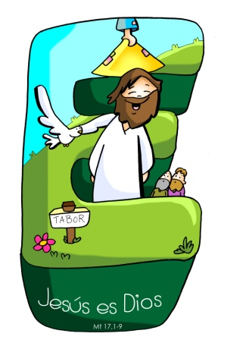
MISA CON NENOS

12 de marzo 2017
CORESMA 2º-A

Evanxeo: Mt. 17,1-9:

“Transfigurouse diante deles”.
Mensaxe: Na Coresma descobre a Xesús.
É DEUS: ORA, ESCÓITAO, ADÓRAO.

- ACOLLIDA
Amigos e amigas:
O pasado domingo tivemos a oportunidade de acompañar a Xesús home na súa experiencia do deserto e de ver como Xesús nos ensinou o camiño de saber elixir ben para non caer na tentación.
Neste 2º domingo de Coresma, seguimos intentando coñecer, amar e seguir mellor a Xesús. No monte Tabor, antes de sufrir na cruz, transfigúrase diante dos seus tres apóstolos preferidos, maniféstaselles como Deus connosco, que sempre nos escoita e acolle.
Fagamos tamén nós hoxe con el experiencia de oración, deixándonos transfigurar por Xesús. El axudaranos a sentirnos firmes e seguros na nosa fe, malia as dificultades polas que teñamos que pasar. Que escoitemos con atención a Palabra de Deus, e encheranos de luz, de forza, conectará o noso corazón ao de Cristo para escoitar a súa música divina e saír a anunciar a todos a súa vida nova.
(Poderíase poñer nas escaleiras do presbiterio diversas BIBLIAS e evanxeos, poñer un cirio aceso á beira e unha palabra: “Escoitádeo!”; ou poñer o texto xunto ao ambón).
- No nome do Pai … O Señor Xesús que está sempre ao noso lado, regálanos a súa Palabra e anímanos co seu Espírito, sexa con todos vós.

- PERDÓN
Somos pecadores, pero tamén fillos de Deus; por iso dirixímonos ao Señor confiando na súa misericordia e no seu perdón:
- Ti, o Deus que te achegas e acolles os pecadores. Señor, ten piedade.
- Ti, Señor, que nos invitas a escoitar a túa Palabra. Cristo, ten piedade.
- Ti, Señor, que coa túa entrega dás sentido á cruz e fas posible a nosa salvación. Señor, ten piedade.
Que Deus, noso Pai, teña misericordia de nós, perdoe os nosos pecados e nos leve á vida eterna.

3. LECTURAS

Imos escoitar agora, no libro da Xénese, como Abrahán escoitou a chamada de Deus e se atreveu a fiarse del ata o final e lle deu unha resposta de fe. A segunda lectura de Paulo a Timoteo falaranos da salvación que recibimos por Xesucristo. E no Evanxeo de Mateu, Xesús, transfigurado, cheo de Deus, ilumina e enche de forza a aqueles apóstolos antes da súa morte. Vivamos tamén nós na Eucaristía esta experiencia do Tabor, de encontro con el, escoitándoo e seguindo o seu estilo de vida, con todas as consecuencias.

ORACIÓN DA COMUNIDADE
Cheos de fe, oremos confiadamente ao Señor. Digámoslle:
- Que ben se está contigo, Señor. – Que a túa Palabra sexa importante na miña vida.
- Pola Igrexa, para que facilite encontros con Deus na oración persoal e comunitaria. Oremos.
- Para que escoitemos a Palabra de Deus e a valoremos máis cada día. Oremos.
- Para que en Coresma sigamos renovando o noso bautismo e converténdonos das nosas malas actitudes. Oremos.
- Para que a forza do Pan que imos compartir na Eucaristía nos faga máis irmáns. Oremos.
- Para que saiamos da Eucaristía dispostos a baixar das nubes e pisar o chan de cada día. Oremos.
- Para que todos os días busquemos momentos para orar, meditar a Palabra, e conectarnos ao Deus que nos transforma por dentro. Oremos.
Escoita, Señor, as nosas oracións e regálanos o teu amor e o teu perdón.

- PRESENTACIÓN DE OFRENDAS
-BIBLIA Ou LECCIONARIO: (uns nenos ou maiores ponse arredor da Palabra de Deus ou do ambón, vaise achegando a bicala cada un e di:) “Señor, Xesús, que a túa palabra sexa importante na miña vida”.
-LIBRO DE ORACIÓNS: Hoxe Xesús queremos agradecerche que sempre podemos falar contigo e escoitarte na oración. Ti, acompáñasnos, anímasnos e dásnos a forza necesaria para seguirte aínda que esteamos en dificultades.
-PAN E O VIÑO: O pan e o viño, Señor, neste 2º domingo de Coresma, reflicten o esforzo de moitos homes e mulleres por levar adiante a misión de Xesús, Fillo de Deus, na terra, no compromiso diario.

6. VÍDEOS OU PPW PARA ESTE DOMINGO: Coresma-2ºA
- A transfiguración de Xesús, película: http://www.youtube.com/watch?v=oWIcWcAsqEU
- Mateu 17,1-9, película: http://www.youtube.com/watch?v=25izRlHq9SM
- A Transfiguración, explicación: http://www.youtube.com/watch?v=yzZDPWafJ2I
- Abre os ollos, reflexión: http://www.youtube.com/watch?v=fU9zS4g9Mlw
- O encontro, reflexión: https://www.youtube.com/watch?v=bGnln6TobFw

- Xesús é, canción: https://www.youtube.com/watch?v=PDwp-M7E5UI

- Prayer, orar: https://www.youtube.com/watch?v=65HJ6VRczKg

- Que é a Coresma: https://www.youtube.com/watch?v=vX7UxXRnAqQ

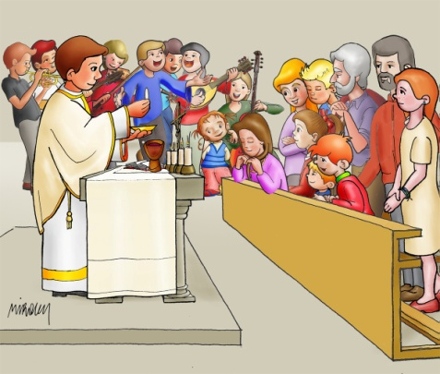
7. ACCIÓN DE GRACIAS
QUEREMOS SER DOS TEUS, SEÑOR:
Dos que escoitan a túa Palabra.
Dos que se senten amigos teus.
Dos que non son covardes ante as dificultades.
Dos que te buscan malia os nubrados.
QUEREMOS SER DOS TEUS, SEÑOR:
E subir ao monte da Eucaristía para verte
E subir ao monte da Eucaristía para escoitarte
E subir ao monte da Eucaristía para amarte
E subir ao monte da Eucaristía para non perderte
QUEREMOS SER DOS TEUS, SEÑOR:
Porque, Ti, es o Fillo de Deus
Porque, Ti, es a Palabra do Pai
Porque, contigo, é onde mellor estamos
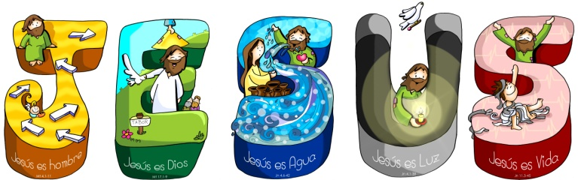
Porque, contigo, é con quen mellor imos
QUEREMOS SER DOS TEUS, SEÑOR
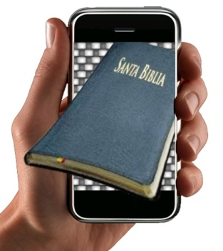

8.TEXTO DO PAPA FRANCISCO
O Papa Francisco ao iniciar a Coresma, o pasado domingo (4-03-2017) puxo un exemplo:
“Alguén dixo: que pasaría se tratamos a Biblia como tratamos o noso teléfono móbil? Se a levásemos sempre connosco, ou polo menos o pequeno Evanxeo de peto, que sucedería? Se nos volvésemos cando nola esquecemos: ti esquéceste do móbil … Ui! ¡Non o teño, volvo buscalo!. Se a abrísemos varias veces ao día; se lésemos as mensaxes de Deus contidas na Biblia como lemos as mensaxes do teléfono … que sucedería?”.

